**Водные ресурсы мира**

Земля обладает колоссальным объемом воды около ____млрд. км³ из которого только ___% пресной воды.

**Объекты водных ресурсов**

**Гидроэнергетический потенциал**

**Обеспеченность стран водными ресурсами**

**Гидропотенциал** (гидроэнергетический потенциал) – это ____________

_____________________________________________________________________________________________

**Обеспеченность водными ресурсами на душу населения**

Степень использования потенциала в странах очень различна. Во Франции, в Швейцарии, Италии, Японии он использован уже почти полностью, в США и Канаде на 38–40 %, тогда как в Китае – на 16%, в Индии – на 15%, в Перу – на 5%, а в ДР Конго – на 1,5 %.

Если не принимать никаких мер, то к 2030г. без удовлетворительной очистки воды будут оставаться почти 5 млрд человек — около 67 % населения планеты.

В среднем на Земле, на каждого человека приходится 24 646 м³ (24650000 литров) воды в год.

1.

2.

3.

4.

5.

6.

7.

8.

**Пути решения нехватки пресной воды**

Меньше всего водных ресурсов на душу населения приходится в государствах __________________________________________________________________________________________________________________________________________, так как ___________________________

_____________________________________________________________________

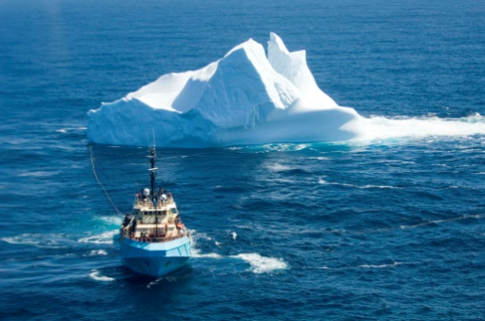

Мои предложения по экономии водных ресурсов ______________________________

__________________________________________________________________________________________________________________________________________________________________________________________________________________________

Ежегодно 22 марта в мире отмечает-ся Всемирный день водных ресурсов или  Всемирный день воды.

Моя эмблема (рисунок)

Город в пустыне ________________

Ближайший айсберг находится в ______________________________

Его необходимо транспортировать через _________________________

Потеря воды составит примерно ______________________________

Воду айсберга растопим в порту ____________________.

Известно, что в пустынной зоне мало воды. Используя фото, составьте проект по обеспечению водой города в пустыне.

1.

2.

3.

4.

В древности человек использовал – 12-18 л воды в сутки. В XIX в. – 40-60 литров. В XXI в. Развитые страны на человека – 200-300 литров, в крупных городах – 400-500 литров.

**Главные потребители воды**